Laboratorium GK- ćwiczenie 4

Temat: Modelowanie obiektów 3D

Wykorzystując wybrane funkcje modelowania geometrycznego biblioteki OpenGl napisać program przedstawiający obraz perspektywiczny bryły o zadanych parametrach:

Użytkownik za pomocą klawiatury powinien mieć możliwość:
- wprowadzania liczby podziałów pionowych i poziomych bryły w zakresie od 4 do 64,
- zmiany odległości obserwatora od obiektu,
- zmiany orientacji obserwatora (obroty względem osi X, Y i Z).

Funkcje modelowania geometrycznego
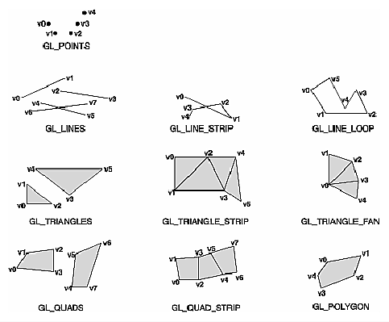
Laboratorium GK – zadania zestaw 1

- ½ sfery w trybie GL_TRIANGLES o promieniu 3 i środku w punkcie (0, 0, 0),
- ¼ sfery w trybie GL_TRIANGLE_STRIP o promieniu 2 i środku w punkcie (0, 0, 0),
- ¼ walca w trybie GL_QUAD_STRIP o promieniu podstawy 2 i jej środku w punkcie (0, 0, 0), wysokości 3,
- ¼ stożka w trybie GL_QUADS o promieniu podstawy 1 i jej środku w punkcie (0, 0, 0), wysokości 3,
- walec w trybie GL_QUAD_STRIP o promieniu podstawy 1 i jej środku w punkcie
(0, 0, 0), wysokości 3.
- ¾ stożka w trybie GL_QUAD_STRIP o promieniu podstawy 2 i jej środku w punkcie
(0, 0, 0), wysokości 4,
- stożek ścięty w trybie GL_QUAD_STRIP o promieniu dolnej podstawy 3 i jej środku
w punkcie (0, 0, 0), oraz promieniu górnej podstawy 1, wysokości 2,
- ¾ walca w trybie GL_TRIANGLES o promieniu podstawy 5 i środku w punkcie (0, 0, 0), wysokości 4,
- ¾ sfery w trybie GL_QUAD_STRIP o promieniu 6 i środku w punkcie (0, 0, 0),
- ½ stożka ściętego w trybie GL_TRIANGLE_STRIP o promieniu dolnej podstawy 1 i jej środku
w punkcie (0, 0, 0), oraz promieniu górnej podstawy 5 i wysokości 4,
- ½ stożka ściętego w trybie GL_TRIANGLES o promieniu podstawy 2 i jej środku w punkcie
(0, 0, 0), wysokości 5,
- sfera w trybie GL_ TRIANGLE_STRIP o promieniu 3 i środku w punkcie (0, 0, 0),
- ½ sfery w trybie GL_ QUAD_STRIP o promieniu 2 i środku w punkcie (0, 0, 0),
- ½ stożka w trybie GL_ TRIANGLE_STRIP o promieniu podstawy 2 i jej środku w punkcie (0, 0, 0), wysokości 3,
- ¼ stożka w trybie GL_TRIANGLE_STRIP o promieniu podstawy 5 i jej środku w punkcie (0, 0, 0), wysokości 5,
- ¼ walca w trybie GL_QUAD o promieniu podstawy 3 i jej środku w punkcie (0, 0, 0), wysokości 5,
- ¾ stożka w trybie GL_TRIANGLE_STRIP o promieniu podstawy 1 i jej środku w punkcie (0, 0, 0), wysokości 3.
- ½ sfery w trybie GL_TRIANGLE_STRIP o promieniu 4 i środku w punkcie (0, 0, 0),
- ½ stożka ściętego w trybie GL_QUAD_STRIP o promieniu dolnej podstawy 4 i jej środku
w punkcie (0, 0, 0), oraz promieniu górnej podstawy 2 i wysokości 4,
- ½ stożka ściętego w trybie GL_QUAD_STRIP o promieniu dolnej podstawy 1 i jej środku
w punkcie (0, 0, 0), oraz promieniu górnej podstawy 5 i wysokości 4,

